Мастер – класс
«Формирование образного мышления на уроках математики»
«Увидим невидимое»
Голуб Татьяна Владимировна,
учитель математики ГБОУ РС (Я) «ЭШИ Арктика»
Цель “Мастер-класса”: показать методические приемы формирования и развития образного мышления на уроках математики на примере составления практических задач с геометрическими элементами.
Ход занятия
В психологии развития принято говорить о трех видах мышления: наглядно-действенное, наглядно-образное, словесно-логическое.
Хотелось бы обратить наше внимание на одну из форм познавательной активности учащихся - это развитие их образного мышления, т. е. умение видеть мир трехмерным, объемным.
Образное мышление - процесс познавательной деятельности, направленный на отражение существенных свойств объектов (их частей, процессов, явлений).
Пространственное мышление является видом образного, которое используется в решении задач, при котором образы, созданные на различной наглядной основе видоизменяются, трансформируются в новые образы, отличные от исходных.

В Законе “Об образовании” (ст.7) закреплены два компонента стандарта – федеральный и региональный.
В структуре содержания регионального компонента выделяются такие содержательные линии:
Региональная составляющая,
включающая учебный материал о географических, исторических, экономических и социокультурных особенностях региона, краеведение;

Национальная составляющая,
включающая изучение языков, фольклора, а также - знания об этносах.

Формированию и развитию образного мышления у учащихся способствует составление и решение практических задач и задач регионального компонента.

В процессе чувственного познания у них формируются представления – образы предметов, их свойств, отношений.
Чем богаче будут их естественно - научные представления о количественных и пространственных свойствах и отношениях реальных предметов, тем легче им будет в дальнейшем путем обобщения и абстрагирования перейти от этих представлений к математическим понятиям.

Сегодня, вашему вниманию, я представляю систему работы по формированию и развитию образного мышления и, как следствие, познавательной активности учащихся на уроках математики, путем составления и разбора практических задач и задач с региональным компонентом.
Для этого выделим две работающих группы: гуманитарное направление и техническое направление.
Прежде, чем перейти к практической работе, хотелось бы вспомнить, какие объемные тела вы помните? (Конус, шар, сфера, цилиндр, пирамида, параллелепипед и т. д.)
Теперь перейдем к начальной фазе работы, попытаемся выяснить, сможем ли мы с вами из художественного образа выделить геометрические тела. Иллюстрированный материал представлен в двух видах: бытовой и региональный, чтобы немного усложнить задачу.
1) чорома дю и торт– цилиндр и конус
2) абажур и эмэгэн для перевозки вещей и утвари – усеченный конус
3) Чум и кубик Рубика – пирамида
4) бочонок меда и Эскимосские мячи - символ солнца и плодородия - шаровой слой
5) Губка для мытья посуды и Эвенкийская хозяйственная постройка – лабаз– призма

Хорошо. На данном этапе, у нас получилось путем проведения аналогии выделить геометрическое тело из образа окружающего мира.
Теперь поставим перед собой цель: составить практическую задачу, исходя из рисунка – это может быть просто практическая задача или задача с региональным компонентом. Что для этого нужно? Конечно, составить алгоритм работы.
Составляем алгоритм:
1) подготавливаем иллюстрированный материал, выделяем геометрическое тело;
2) классифицируем задачу: задачи с бытовым сюжетом, задачи c предметными понятиями, задачи метапредметного характера, задачи с географическими данными, задачи, сюжет которых связан с производством, здравоохранением, системой образования, задачи занимательного характера;
3) собрать цифровой материал или статистические данные;
4) накладываем задачу на выбранный сюжет.
5) когда задача составлена, ее необходимо обязательно прорешать, определить уровень сложности, подготовить карточки.

Проверим данный алгоритм в действии
Два варианта заданий:
Более сложную иллюстрацию с региональным компонентом предложим для технического направления, а более простую, с которой встречаемся чаще – гуманитарному направлению.
Проанализируем иллюстрацию.
Туеса и торт имеют какую форму? Цилиндр.
Какие элементы у него можно выделить? Высота, радиус.
А что можно найти? Массу, объем.
1) Туеса
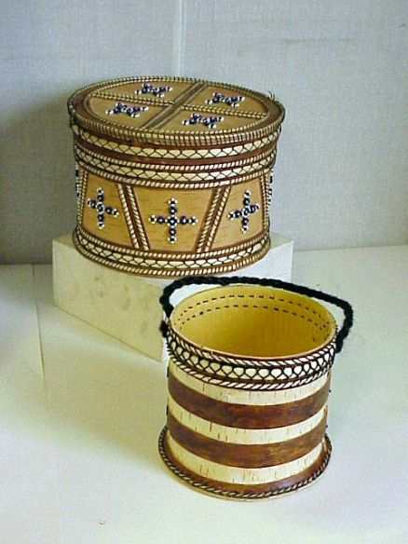
А) Задача с предметными понятиями.
Какое количество молока вмещает традиционная посуда якутов – туеса (туос переводится - береста), диаметром 20 см и высотой 30см. Если плотность молока ровна 0.85 г/см³?
Б) Задача с бытовым сюжетом.
Давно это было, жила в тайге умная старуха-эвенка Улэн. Ничего не боялась. Любила она в тайге ягоды собирать. Как она быстро это делала и могла полный туесок за 14 минут набрать. Какую часть туеска она соберет за 6 минут?
В) Задача метапредметного характера и занимательная задача.
Следует заметить, что северные народы редко болеют цингой и другими видами заболеваний, обусловленных дефицитом потребных организму человека витаминов. Для семьи из 12 человек заготавливают молоко с размятой голубицей (манты). Каждый член семьи съедает 115 г лакомства в день. Сколько килограммовых туесков лакомства понадобится на всю семью на 3 дня?
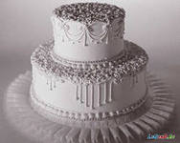
2) Двухъярусный торт
А)Задача с предметными понятиями.
Найдите поверхность глазури двухъярусного торта высотой 34 см, который состоит из одинаковых ярусов диаметрами 16 см и 28 см.

Б) Задача метапредметного характера и занимательная задача.
Двухъярусный торт высоты 34 см, состоит из одинаковых ярусов диаметрами 16 см и 28 см. Найдите вес торта, если примерная плотность теста 432 кг/м3. Сколько не потребленных калорий в сутки останется у девушки, съевшей 1/30 часть торта? (100 гр торта с кремом – 533 ккал, суточная норма девушек 14-17 лет 2760 ккал).
Каких принципов мы придерживались при составлении заданий?
- Соответствие государственному стандарту основного (общего) образования, возрастным особенностям обучаемых.
- Наглядность. Идет опора на наглядно-образное мышление школьников.
- Метапредметность. Информация о предмете представлена не в готовом виде, а требует выполнения предварительного математического сопоставления.
- Регионализация. Предполагает использование материала, информации региональной и национальной составляющей.
Психологическая комфортность. Выполнение вычислений обеспечивает психологически комфортный режим умственной деятельности, дает возможность ребенку верить в свои силы, что способствует саморазвитию и самореализации личности.

Осталось сделать выводы, зачем такие задачи?

Решая прикладные задачи, школьники учатся применять математические знания на практике, укрепляется интерес к математике, повышается качество математических знаний.
Образное мышление способствует внедрению регионального компонента в предмет Математика и имеет огромное метапредметное значение. Обеспечивает каждого ученика возможностью для развития его способностей на всех этапах жизни.

Метапредметные результаты обучения – это результаты деятельности на разных учебных предметах, применяемые учащимися в обучении, на практике и перенос во внеучебную (жизненную) деятельность.
Метапредметное задание – задание, предусматривающее овладение системой знаний и операций, обеспечивающих понимание информации, включая умение структурирования, выделение главного и второстепенного, основной идеи, выстраивание последовательность действий; овладение основами ознакомительного, изучающего, усваивающего и поискового чтения, рефлексии.

ТУЕСА – цилиндр

Высота
Радиус
Масса
Объём

ДВУХЪЯРУСНЫЙ ТОРТ - цилиндр

Высота
Радиус
Масса
Объём

